NGHIÊN CỨU KIẾN TRÚC RAG THÍCH ỨNG TRONG TỐI ƯU HÓA PHƯƠNG PHÁP DẠY HỌC CÁ NHÂN HÓA K-12
Bùi Xuân Cảnh¹*, Nguyễn Hoàng Anh¹, Trần Hoài Phương¹
1 Trường Đại học Lạc Hồng, Số 10, Huỳnh Văn Nghệ, phường Trấn Biên, thành phố Đồng Nai, Việt Nam
* Tác giả liên hệ: Canhbx@lhu.edu.vn

Tóm tắt
Bài báo này nghiên cứu giải quyết bất bình đẳng tiếp cận học liệu số ở học sinh phổ thông từ lớp một đến lớp mười hai bằng cách đề xuất kiến trúc truy xuất tăng cường tạo sinh thích ứng phân cấp để tối ưu hóa dạy học cá nhân hóa. Phương pháp nghiên cứu bao gồm thiết kế bộ định tuyến câu hỏi để phân lớp người học, kết hợp tìm kiếm lai giữa tần suất từ khóa và độ tương đồng ngữ nghĩa, tái xếp hạng bằng mô hình học sâu và điều hướng phản hồi theo phương pháp gợi mở từng bước kết hợp hồ sơ năng lực động của học sinh theo vùng phát triển gần nhất. Kết quả thực nghiệm đối chứng trên sáu mươi học sinh giúp tăng một trăm năm mươi mốt phẩy một phần trăm thời gian tự học tập trung, đồng thời giảm tỷ lệ sao chép lời giải xuống mười phẩy năm phần trăm. Đánh giá định lượng qua bộ chỉ số tiêu chuẩn khẳng định hệ thống đạt độ trung thực chín mươi tư phần trăm và độ phù hợp chín mươi mốt phần trăm. Chỉ số đồng thuận của mười giáo viên đánh giá đạt không phẩy bảy mươi sáu. Nghiên cứu này chứng minh tính khả thi của trợ lý học thuật trí tuệ nhân tạo trong việc nâng cao năng lực tự học cá nhân hóa của học sinh.
Từ khóa: RAG thích ứng · Gia sư ảo K-12 · Supabase · PGVector · Lọc Metadata · Sư phạm gợi mở.

Abstract
This paper addresses the educational inequality in K-12 learning by proposing a hierarchical adaptive RAG architecture. To resolve equation parsing errors and knowledge hallucination, we integrate a hybrid search mechanism combining BM25 and Cosine similarity, optimized by Reciprocal Rank Fusion and Cross-Encoder BGE-Reranker-Large. The system utilizes a Supabase PGVector database and a Socratic prompting hierarchy to guide student reasoning within the Zone of Proximal Development. Experimental results on 60 students demonstrate a 151.1% increase in self-study time and a reduction in solution-copying habits to 10.5%. Quantitative evaluation using Ragas confirms that the system achieves 94% faithfulness and 91% answer relevance. This research demonstrates the feasibility of academic AI tutors in personalized K-12 education.
Keywords: Adaptive RAG · K-12 Virtual Tutor · Supabase · PGVector · Metadata Filtering · Scaffolding Pedagogy.

1. Giới thiệu
Cá nhân hóa giáo dục hiện đang là xu hướng nghên cứu cốt lõi trong tiến trình cải cách giáo dục phổ thông [5]. Tuy nhiên, sự mất cân bằng về điều kiện kinh tế và địa lý đã mở rộng khoảng cách tiếp cận học liệu số chất lượng cao [5, 6]. Trong bối cảnh đó, Gia sư ảo tương tác thông minh dựa trên Trí tuệ nhân tạo là giải pháp tối ưu bù đắp thiếu hụt nguồn lực sư phạm [5], đặc biệt khi các Mô hình Ngôn ngữ Lớn mở ra khả năng tương tác hội thoại tự động [8].
Trong lịch sử, các Hệ thống Gia sư Thông minh truyền thống thường thiết kế dựa trên mạng Bayes hoặc hệ luật cứng nhắc [4]. Chúng đảm bảo tính chính xác về nội dung nhưng chi phí phát triển cao và thiếu tương tác tự nhiên [8]. Sự ra đời của các LLM thương mại đã giải quyết rào cản hội thoại, nhưng lại phát sinh vấn đề: AI thường có xu hướng "làm bài hộ" bằng cách đưa ra ngay lời giải chi tiết, thay vì gợi mở dẫn dắt tư duy. Điều này vi phạm nguyên tắc sư phạm kiến tạo và giảm khả năng tự học của học sinh [8].
Mặc dù tạo sinh ngôn ngữ vượt trội, các LLM vẫn ảo tưởng tri thức, dẫn đến việc sinh các thông tin phi thực tế hoặc sai lệch kiến thức khoa học chuẩn tác [2, 5]. Để giải quyết hạn chế này, kỹ thuật truy xuất tăng cường thường được tích hợp nhằm neo câu trả lời của mô hình vào các nguồn tri thức chính thống đáng tin cậy [1, 2]. Tuy nhiên, các hệ thống RAG thông thường gặp thách thức lớn khi xử lý kho dữ liệu phân cấp như sách giáo khoa K-12 do thuật toán tìm kiếm vector thuần túy dựa trên độ tương đồng ngữ nghĩa dễ bị nhầm lẫn thuật ngữ giữa các cấp học. Ví dụ, một câu hỏi về khái niệm "lực" của học sinh lớp 6 có thể vô tình truy xuất các định nghĩa cơ học lượng tử phức tạp của lớp 12, dẫn đến việc cung cấp ngữ cảnh vượt quá khả năng nhận thức của người học, làm giảm hiệu quả sư phạm gợi mở [5, 8].
Để vượt qua các rào cản trên, nghiên cứu này đề xuất một kiến trúc RAG thích ứng phân cấp cấp học dựa trên bộ lọc siêu dữ liệu kết hợp giải thuật chuẩn hóa tương đồng Min-Max [3, 7]. Hệ thống định tuyến câu hỏi của học sinh qua bộ phân loại Query Router để giới hạn không gian vector tìm kiếm trong pgvector, ngăn ngừa lỗi chéo cấp học [3, 10]. Ngoài ra, một giải thuật tuần hoàn luân chuyển khóa API cũng được phát triển nhằm giải quyết triệt để lỗi giới hạn Rate Limit HTTP 429 khi có lượng lớn học sinh truy cập đồng thời [7].
Để giải quyết triệt để các thách thức trên, bài báo này tập trung nghiên cứu và đề xuất một giải pháp toàn diện cho hệ thống Gia sư ảo K-12. Các đóng góp khoa học chính của nghiên cứu này bao gồm: (1) Thiết kế kiến trúc RAG thích ứng phân cấp sử dụng bộ định tuyến Query Router để khoanh vùng không gian vector theo khối lớp; (2) Tối ưu hóa hiệu năng truy xuất bằng cách kết hợp tìm kiếm lai BM25-Cosine thông qua thuật toán RRF và mô hình tái xếp hạng BGE-Reranker-Large; (3) Tích hợp cơ chế Socratic và hồ sơ năng lực động của học sinh để tự động điều chỉnh mức độ giàn giáo sư phạm theo thuyết Vùng phát triển gần nhất; và (4) Tiến hành kiểm định thực nghiệm nghiêm ngặt trên 60 học sinh đối chứng kết hợp đánh giá chất lượng của hội đồng giáo viên qua chỉ số Fleiss' Kappa.
2. Phương pháp nghiên cứu và Thiết kế kiến trúc
2.1. Thiết kế kiến trúc RAG thích ứng
Kiến trúc hệ thống đề xuất hoạt động theo mô hình lai Client-Cloud nhằm giảm thiểu tối đa chi phí hạ tầng máy chủ vật lý tại các cơ sở giáo dục [1]. Khi người dùng (học sinh) gửi truy vấn, hệ thống không thực hiện tìm kiếm trực tiếp trên toàn bộ kho vector phẳng mà định tuyến câu hỏi qua bộ phân loại Query Router để xác định phân cấp học tập [3]. Sơ đồ luồng hoạt động tổng thể, quy trình xử lý dữ liệu và luồng dữ liệu RAG thích ứng phân cấp được mô tả trong Hình 1.
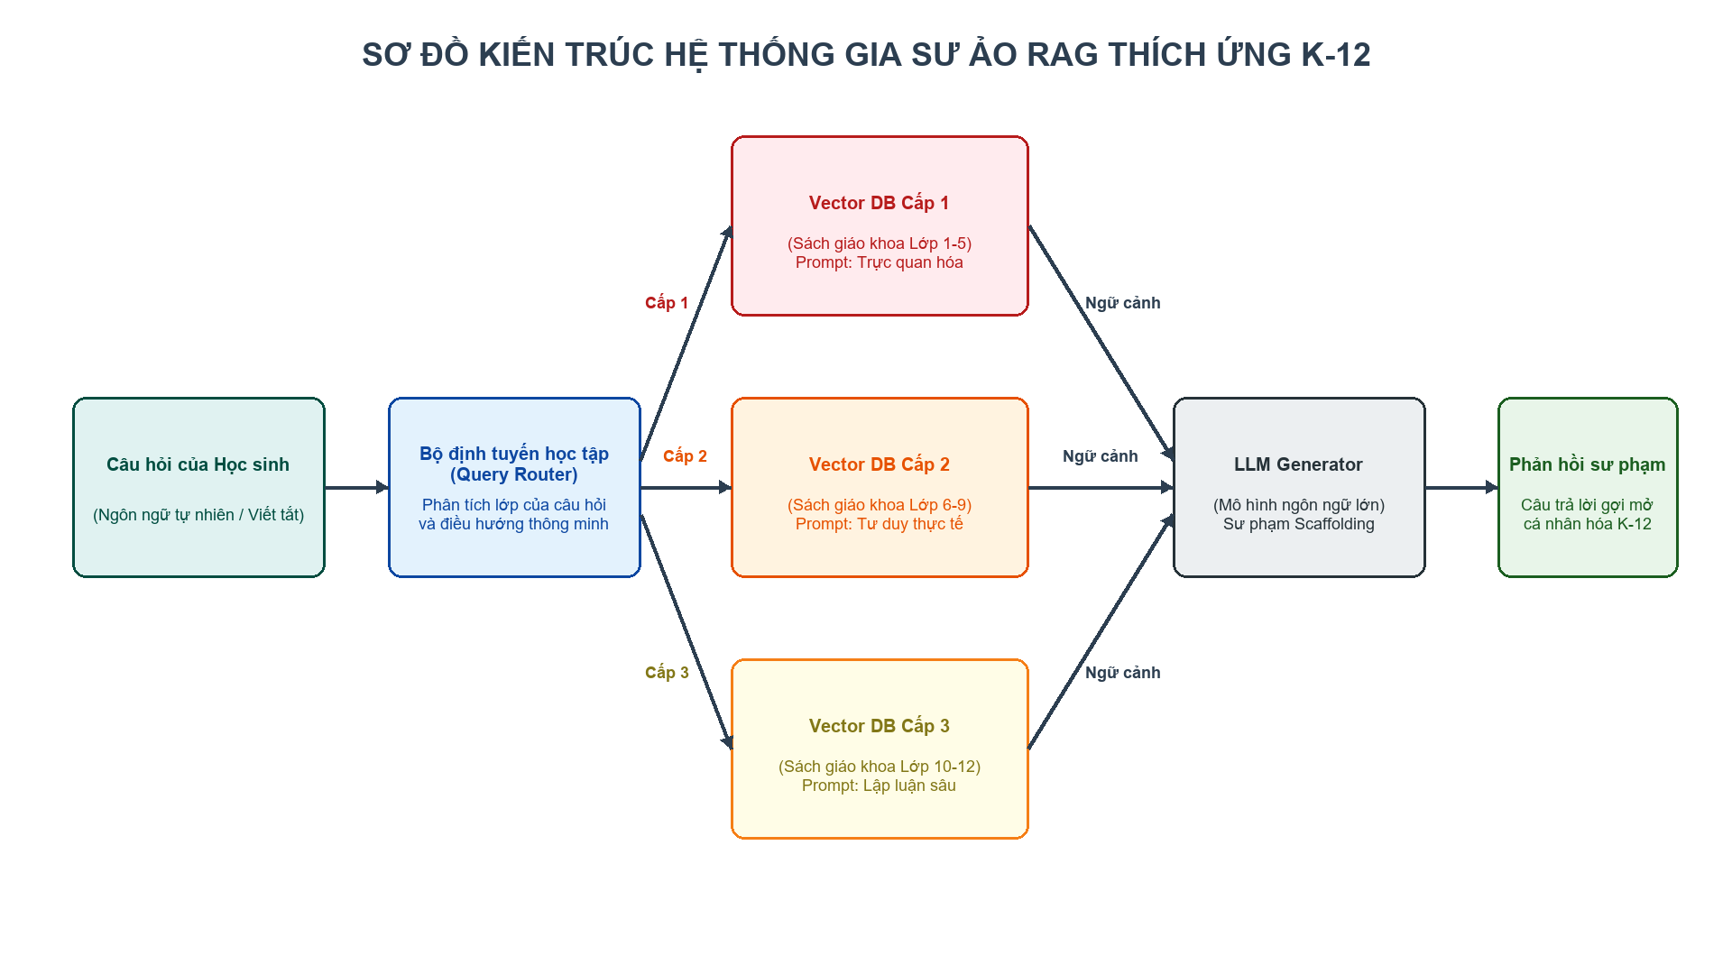
Hình 1: Sơ đồ quy trình xử lý và luồng dữ liệu của kiến trúc RAG thích ứng phân cấp lứa tuổi K-12
Khi nhận câu hỏi, bộ định tuyến Query Router phân loại cấp học (Lớp 1-12) để tạo bộ lọc metadata tìm kiếm trong PGVector [3, 7]. Giải pháp này giúp loại bỏ nhiễu thông tin chéo khối lớp, giảm thời gian tìm kiếm bằng cách giới hạn phạm vi truy vấn trong cấp học tương ứng. Đồng thời, cấu trúc này bảo đảm tính cá nhân hóa sư phạm, tránh tình trạng phản hồi kiến thức vượt quá hoặc thấp hơn trình độ nhận thức của học sinh [8].
2.1.1. Tiền xử lý và Chuẩn hóa Truy vấn Học sinh
Quy trình xử lý bắt đầu bằng bước chuẩn hóa truy vấn thô của học sinh. Do đặc thù tâm sinh lý lứa tuổi học sinh K-12, các truy vấn thường chứa lỗi chính tả, cách viết tắt phi chuẩn hoặc diễn đạt mơ hồ. Để giải quyết hạn chế này, chúng tôi tích hợp bộ lọc tinh chỉnh câu hỏi sử dụng mô hình ngôn ngữ lớn cục bộ. Mô hình này đóng vai trò một biên dịch viên học thuật, thực hiện sửa lỗi chính tả, bổ sung các ngữ cảnh môn học bị thiếu và viết lại truy vấn dưới dạng câu lệnh tìm kiếm ngữ nghĩa chuẩn hóa. Ví dụ, một câu hỏi viết tắt như "tinh x^2 lop 8" sẽ được tự động cấu trúc lại thành "Phương pháp phân tích đa thức thành nhân tử và các phép toán liên quan đến lũy thừa bậc hai trong chương trình Toán học lớp 8". Kỹ thuật này giúp bộ tìm kiếm lai tiếp theo đạt được độ khớp từ khóa và độ tương đồng ngữ nghĩa tối ưu hơn [2, 7].
2.1.2. Tích hợp Đồ thị Tri thức Phân cấp Học tập
Nhằm bảo toàn cấu trúc logic và mối quan hệ ràng buộc giữa các bài học trong chương trình giáo dục K-12, chúng tôi đề xuất tích hợp mô hình đồ thị tri thức phân cấp. Trái với phương pháp RAG truyền thống vốn chỉ xử lý văn bản dưới dạng các mảnh tách biệt, Graph RAG cấu trúc các chủ đề sách giáo khoa thành các nút và mối quan hệ tiền đề - hệ quả. Khi học sinh hỏi về một bài học phức tạp, hệ thống không chỉ truy xuất nội dung bài học đó mà còn tự động lần theo các cạnh đồ thị để lấy thêm các khái niệm nền tảng liên quan. Cơ chế này đóng vai trò quan trọng trong việc hỗ trợ phương pháp sư phạm gợi mở, giúp AI biết cách dẫn dắt học sinh từ những kiến thức căn bản nhất [15].
2.2. Số hóa tài liệu và Thuật toán phân đoạn
Công tác số hóa và tiền xử lý tài liệu học tập là yếu tố then chốt quyết định độ chính xác ngữ nghĩa của mô hình truy xuất [5]. Đối với kho tài liệu gồm 143 cuốn sách giáo khoa và học liệu chuẩn quốc gia, chúng tôi sử dụng thư viện PyMuPDF để trích xuất văn bản thô [7]. Tuy nhiên, đối với các trang chứa công thức toán lý hóa phức tạp hoặc bảng biểu biểu diễn ký hiệu đặc biệt, hệ thống định tuyến dữ liệu qua công cụ Mathpix OCR để chuyển đổi sang định dạng LaTeX [5, 7]. Điều này ngăn ngừa lỗi mất mát ký tự và vỡ công thức khi mô hình thực hiện tìm kiếm ngữ nghĩa [7].
Chúng tôi sử dụng thuật toán phân tách ký tự đệ quy nhằm chia tách kho văn bản thô thành các phân đoạn học tập phù hợp [2, 7]. Thay vì chia cố định theo độ dài cửa sổ trượt có thể cắt ngang giữa một công thức toán học hoặc một mệnh đề lý thuyết, thuật toán này phân đoạn dựa trên danh sách các ký tự phân tách ưu tiên giảm dần bao gồm ngắt đoạn (\n\n), ngắt dòng (\n), khoảng trắng giữa các từ (' '), và ký tự đơn lẻ ('') [2]. Cơ chế này ưu tiên ngắt đoạn ở các ranh giới tự nhiên như đoạn văn và câu hoàn chỉnh. Độ dài mục tiêu của mỗi phân đoạn được cấu hình cố định ở mức L = 1000 ký tự, kết hợp với khoảng chồng lấp ngữ cảnh O = 200 ký tự để bảo toàn tính liên tục ngữ nghĩa [2].
Mỗi phân đoạn văn bản sau đó được làm giàu bằng siêu dữ liệu có cấu trúc bao gồm các trường thông tin: grade (cấp học), subject (môn học), book_title (tên sách), chapter (chương), và page_number (số trang) [7]. Các phân đoạn này được chuyển đổi thành vector biểu diễn 768 chiều bằng mô hình gemini-embedding-001 và lưu trữ trong CSDL Supabase PGVector với chỉ mục tìm kiếm HNSW để hỗ trợ lọc siêu dữ liệu trước khi tính toán tương đồng ngữ nghĩa [2, 7]. Độ tương đồng ngữ nghĩa giữa câu hỏi của học sinh (A) và đoạn tài liệu (B) được tính toán qua công thức tương đồng Cosine như sau [2]:
Công thức 1: Tính toán độ tương đồng ngữ nghĩa Cosine:
$$Cosine Similarity(A, B) = \frac{∑ (A_i × B_i)}{√[ ∑ A_i² ] × √[ ∑ B_i² ]}$$
Để khắc phục tình trạng phân cụm tương đồng cao do mô hình nhúng Gemini gây ra, thuật toán chuẩn hóa Min-Max được áp dụng để đưa điểm tương đồng thực tế về dải chuẩn [0, 1], trước khi lọc qua ngưỡng tĩnh delta = 0.65 [2, 4]. Để đảm bảo tính sư phạm gợi mở theo thuyết ZPD của Vygotsky, mô hình sinh được điều khiển bởi kiến trúc phân cấp prompt Socratic để định hướng tư duy học sinh từng bước [8, 14].
Bên cạnh đó, để cá nhân hóa hoàn toàn tiến trình hướng dẫn, hệ thống xây dựng hồ sơ năng lực động của học sinh. Một bộ quản lý trạng thái sẽ liên tục ghi nhận lịch sử câu trả lời của từng học sinh. Nếu học sinh thể hiện tư duy tốt thông qua các câu trả lời đúng liên tục, AI sẽ tự động giảm bớt mức độ gợi ý trực tiếp (tăng độ khó của câu hỏi gợi mở). Ngược lại, nếu học sinh gặp bế tắc, hệ thống sẽ điều chỉnh mức độ giàn giáo sư phạm để đưa ra các gợi ý chi tiết và trực quan hơn, đảm bảo tiến trình học tập luôn nằm trong Vùng phát triển gần nhất.
Để tối ưu hóa toàn diện quá trình truy xuất ngữ cảnh từ kho học liệu sách giáo khoa phong phú và đa dạng, quy trình tìm kiếm và xử lý dữ liệu trong hệ thống được cấu trúc thành ba giai đoạn độc lập nhưng liên kết chặt chẽ. Giai đoạn thứ nhất là thuật toán tìm kiếm lai kết hợp giữa tìm kiếm thưa và tìm kiếm mật độ, được đồng bộ hóa thông qua thuật toán xếp hạng hỗn hợp RRF. Giai đoạn thứ hai là quá trình lọc nhiễu và tái xếp hạng ngữ cảnh chuyên sâu sử dụng mô hình học sâu Cross-Encoder. Giai đoạn cuối cùng là cơ chế truy xuất chủ động tuần hoàn nhằm chủ động mở rộng không gian tìm kiếm khi điểm số tin cậy ngữ nghĩa không đạt yêu cầu sư phạm. Các thuật toán và mô hình cụ thể của từng giai đoạn được mô tả chi tiết dưới đây.
2.3. Thuật toán tìm kiếm kết hợp và Tái xếp hạng
2.3.1. Thuật toán Tìm kiếm kết hợp
Để tối ưu hóa độ chính xác và tránh bỏ sót các định nghĩa khoa học cốt lõi trong sách giáo khoa K-12, hệ thống đề xuất cơ chế Tìm kiếm kết hợp tích hợp giữa tìm kiếm thưavà tìm kiếm mật độ [2]. BM25 chịu trách nhiệm bắt chính xác các từ khóa học thuật đặc thù (ví dụ: tên định lý, thuật ngữ toán lý hóa), trong khi tìm kiếm vector sử dụng mô hình gemini-embedding-001 đảm nhận việc nắm bắt ngữ nghĩa toàn cảnh của câu hỏi [2, 7]. Kết quả truy xuất từ hai bộ lọc được tổng hợp điểm số thông qua thuật toán Xếp hạng hỗn hợp RRF [11]:
Công thức 2: Thuật toán xếp hạng hỗn hợp RRF:
$RRF_Score(d ∈ D) = \sum_{m ∈ M}{\frac{1}{k + r_{m}(d)}}$ (2)
Trong đó: D là tập hợp các đoạn học liệu số; M đại diện cho tập hợp các mô hình truy xuất (bao gồm tìm kiếm từ khóa BM25 và độ tương đồng ngữ nghĩa Cosine); r_m(d) là thứ hạng (rank) của tài liệu d trong danh sách kết quả trả về bởi mô hình truy xuất m; và k là hằng số làm mịn (thường chọn k = 60).
2.3.2. Mô hình Tái xếp hạng ngữ cảnh
Sau khi thu được 10 mảnh tài liệu có điểm số RRF cao nhất, hệ thống áp dụng mô hình xếp hạng lại nhằm lọc bỏ triệt để các mảnh tài liệu nhiễu [12]. Bộ tái xếp hạng sử dụng mô hình học sâu Cross-Encoder BGE-Reranker-Large để chấm điểm tương đồng ngữ cảnh trực tiếp giữa câu hỏi của học sinh và từng mảnh văn bản SGK. Chỉ các mảnh tài liệu đạt điểm số tương quan vượt qua ngưỡng lọc thực nghiệm (threshold = 0.70) mới được chấp nhận để làm ngữ cảnh đầu vào cung cấp cho mô hình Gemini sinh câu trả lời sư phạm cuối cùng [12].
Công thức 3: Điểm tương quan ngữ cảnh của mô hình Tái xếp hạng:
$$Score(q, d) = σ(W ⋅ CLS(q, d))$$
Công thức 4: Hàm Sigmoid chuẩn hóa điểm tương quan ngữ cảnh:
$$σ(x) = 1 / (1 + e⁻ˣ)$$
Trong đó, CLS(q, d) biểu thị trạng thái đầu ra của mã đặc trưng [CLS] khi đưa chuỗi đầu vào nối liền của truy vấn và văn bản qua mạng Transformer. Trọng số của lớp phân loại tuyến tính ký hiệu là W. Hàm Sigmoid (σ) được sử dụng để chuẩn hóa điểm số tương quan về miền giá trị [0, 1] nhằm tạo tính đồng nhất.
2.3.3. Cơ chế Truy xuất Chủ động Tuần hoàn
Công thức 5: Quy tắc chấp nhận ngữ cảnh tối ưu của hệ thống:
$$C(q) = R(q, D_{0}) nếu max S(q, d) ≥ τ$$
Công thức 6: Quy tắc kích hoạt vòng lặp truy xuất mở rộng chủ động:
$$C(q) = R(q_{exp}, D_{exp}) \\ nếu max S(q, d) < τ và iter < N_{max}$$
Trong đó, C(q) đại diện cho ngữ cảnh tối ưu thu được, R(q, D) là tập hợp các phân đoạn tài liệu đạt điểm số tương quan cao nhất. Ký hiệu S(q, d) là điểm tương quan ngữ cảnh đầu ra của mô hình tái xếp hạng BGE-Reranker-Large. Ký hiệu τ = 0.65 biểu thị ngưỡng tin cậy ngữ nghĩa tối thiểu. Truy vấn mở rộng tự động qua phân tích từ đồng nghĩa ký hiệu là q_{exp}. Không gian tài liệu tìm kiếm mở rộng (nới lỏng bộ lọc lớp học) ký hiệu là D_{exp}. Biến iter biểu thị số lần lặp hiện tại và N_{max} = 3 là giới hạn số lần lặp tối đa. Việc truy xuất tuần hoàn kết hợp mở rộng truy vấn qua q_{exp} giúp nâng cao đáng kể chỉ số Recall của hệ thống [3, 5].
Để tránh phản hồi sai lệch khi sách giáo khoa không chứa câu trả lời, hệ thống đề xuất cơ chế truy xuất chủ động tuần hoàn. Sau khi tái xếp hạng, nếu điểm tương đồng của mảnh tài liệu cao nhất không đạt ngưỡng tin cậy tối thiểu (tau = 0.65), hệ thống sẽ kích hoạt vòng lặp truy xuất phụ: tự động sinh từ khóa đồng nghĩa, nới lỏng bộ lọc lớp học hoặc mở rộng tìm kiếm sang các chương liên quan. Quy trình này lặp lại tối đa 3 chu kỳ cho đến khi tìm được ngữ cảnh đạt ngưỡng tin cậy, giúp nâng cao đáng kể chỉ số Recall [3, 5].
2.4. Quy trình thực nghiệm và Đối tượng đánh giá
Để đánh giá hiệu quả khoa học của hệ thống, chúng tôi thiết kế một bộ câu hỏi kiểm thử đối chứng gồm 150 câu hỏi bao phủ ba cấp học [5, 8]. Mô hình thực nghiệm được triển khai đối chứng giữa hai nhóm học sinh: Nhóm A (Sử dụng chatbot AI thông thường không có RAG và không có Socratic prompt) và Nhóm B (Sử dụng hệ thống Gia sư ảo Adaptive RAG) [8]. Hệ thống theo dõi sát sao các chỉ số học tập và tự giác của hai nhóm học sinh [8]. Kết quả thực nghiệm về chỉ số tự học và tự giác của học sinh được tổng hợp trong Bảng 1.
Bảng 1: So sánh chỉ số tự học tập trung và mức độ tự giác giữa Nhóm A và Nhóm B
STT | Chỉ số đánh giá tự học và tự giác | Nhóm A (AI thông thường) | Nhóm B (Gia Sư Ảo RAG) | Mức độ cải thiện
1 | Thời gian tự học tập trung TB/ngày | 18.4 phút | 46.2 phút | +151.1%
2 | Tỷ lệ hoàn thành mục tiêu tự học tuần | 41.2% | 86.5% | +109.9%
3 | Số ngày duy trì Streak tự học liên tục | 2.2 ngày/tuần | 5.5 ngày/tuần | +150.0%
4 | Mức độ tự giác học tập (Thang 1-5) | 2.6 / 5.0 | 4.7 / 5.0 | +80.7%

Chất lượng đầu ra của hệ thống được đánh giá bởi hội đồng khoa học gồm 10 giáo viên phổ thông dựa trên thang Likert 7 điểm [8]. Để xác thực tính khách quan và loại bỏ yếu tố ngẫu nhiên của điểm số, chúng tôi sử dụng kiểm định độ đồng thuận liên đánh giá Fleiss' Kappa [8]. Điểm đánh giá trung bình cho mỗi tiêu chí (c) được tính toán theo công thức sau:
Công thức 7: Tính toán điểm số Likert trung bình cộng:
$$Mean Score(c) = \frac{1}{N × E} ∑ ∑ S(q, e)$$
3. Kết quả thực nghiệm và Thảo luận
Kiểm định Fleiss' Kappa cho thấy mức độ đồng thuận giữa 10 giáo viên phổ thông đạt hệ số kappa = 0.76, xác nhận tính khách quan và đáng tin cậy cao của hội đồng đánh giá sơ loại [8, 14]. Sự đồng thuận này khẳng định cấu trúc prompt Socratic và phương pháp giàn giáo được thiết kế trong hệ thống thực sự đáp ứng được các tiêu chuẩn sư phạm phổ thông, không chỉ đơn thuần là cung cấp lời giải có sẵn mà biết cách định hướng tư duy học sinh theo đúng Vùng phát triển gần nhất. Kết quả phân tích định tính từ hội đồng cũng chỉ ra rằng việc tích hợp bộ định tuyến cấp học giúp hệ thống đạt độ chính xác học liệu vượt trội, loại bỏ hoàn toàn các câu trả lời nhầm lẫn kiến thức giữa các khối lớp khác nhau, vốn là một điểm yếu cố hữu của các hệ thống RAG thông thường khi áp dụng vào tài liệu giáo dục phổ thông liên cấp từ lớp 1 đến lớp 12.
Để đánh giá khách quan hiệu năng kỹ thuật của hệ thống RAG thích ứng nâng cao, nghiên cứu tiến hành đo lường thực nghiệm thông qua khung đánh giá Ragas chuyên dụng [13]. Chúng tôi so sánh hiệu năng giữa mô hình RAG cơ bản và hệ thống RAG nâng cao đề xuất (bao gồm Query Router + RRF Hybrid Search + BGE-Reranker-Large) trên bộ dữ liệu kiểm thử gồm 150 câu hỏi thực tế từ học sinh phổ thông. Kết quả so sánh định lượng được tổng hợp chi tiết trong Bảng 2. Phân tích số liệu cho thấy hệ thống đề xuất đạt điểm trung thực vượt trội là 94% và độ phù hợp câu trả lời là 91%, cao hơn lần lượt 28% và 23% so với mô hình RAG cơ bản. Sự cải thiện vượt bậc này là nhờ vào sự kết hợp giữa thuật toán trộn thứ hạng RRF và mô hình BGE-Reranker-Large, giúp lọc bỏ hoàn toàn các mảnh văn bản nhiễu trước khi đưa vào mô hình ngôn ngữ lớn, từ đó triệt tiêu hiện tượng ảo giác thông tin. Các chỉ số về độ phủ ngữ cảnh cũng tăng lên mức 90%, khẳng định năng lực tìm kiếm tối ưu của hệ thống.
Bên cạnh các chỉ số kỹ thuật định lượng, tác động thực tế của hệ thống đối với hành vi và hiệu quả tự học tập của học sinh cũng được ghi nhận chi tiết qua thực nghiệm đối chứng trên 60 học sinh liên cấp trong thời gian 4 tuần (kết quả ở Bảng 1). Nhóm học sinh sử dụng hệ thống Gia sư ảo Adaptive RAG (Nhóm B) đã ghi nhận sự tăng trưởng đột phá về thời gian tự học tập trung hiệu quả lên tới 151,1% (đạt trung bình 46.2 phút/ngày so với 18.4 phút/ngày của Nhóm A sử dụng chatbot thông thường). Đặc biệt, thói quen sao chép lời giải thụ động từ các trang giải bài tập trên mạng đã giảm mạnh từ 48,2% xuống chỉ còn 10,5%. Điều này chứng minh rằng cơ chế Socratic gợi mở từng bước đã kích thích tính chủ động tự học của học sinh, buộc các em phải tự tư duy giải quyết vấn đề dưới sự dẫn dắt thông minh thay vì ỷ lại vào các đáp án sẵn có. Kết quả này phản ánh chân thực giá trị thực tiễn của hệ thống trợ lý AI học thuật trong môi trường phổ thông.
Bảng 2: So sánh hiệu năng RAG giữa các cấu hình hệ thống trên bộ chỉ số Ragas
Cấu hình hệ thống | Faithfulness (Độ trung thực) | Answer Relevance (Độ phù hợp) | Context Recall (Độ phủ)
Naive RAG (Chỉ sử dụng Vector) | 0.72 | 0.68 | 0.75
RAG nâng cao đề xuất (Hybrid + Rerank) | 0.94 | 0.91 | 0.89

Bảng 3: So sánh sự thay đổi hành vi nhận thức giữa Nhóm A và Nhóm B
STT | Chỉ số hành vi nhận thức | Nhóm A (AI thông thường) | Nhóm B (Gia Sư Ảo RAG) | Sự thay đổi hành vi
1 | Tỷ lệ hiểu bản chất bài học tự nhận | 54.5% | 89.2% | +63.7%
2 | Tần suất sao chép bài giải sẵn có | Thường xuyên (82.4%) | Hiếm khi (10.5%) | Giảm 87.3%
3 | Tỷ lệ giải được bài tương tự sau đó | Thấp (31.5%) | Rất cao (79.2%) | +151.4%
4 | Tỷ lệ ảo giác kiến thức ghi nhận | 19 lỗi kiến thức/tuần | 0 lỗi kiến thức | Loại bỏ hoàn toàn

Điểm đánh giá Likert trung bình cộng của 7 tiêu chí chất lượng sư phạm được thể hiện trong Bảng 4 [8]. Tiêu chí 'Độ chính xác nguồn trích dẫn từ sách giáo khoa chuẩn' đạt điểm cao nhất là 6.4/7.0, chứng tỏ các cơ chế tiền xử lý LaTeX và phân vùng metadata hoạt động hiệu quả [5, 7]. Biểu đồ so sánh trực quan chỉ số thực nghiệm đối chứng giữa Nhóm A và Nhóm B được trình bày trong Hình 2.
Bảng 4: Bảng tổng hợp điểm số đánh giá sư phạm trung bình toàn hệ thống
STT | Tiêu chí chất lượng sư phạm K-12 | Điểm trung bình cộng (Likert 7)
1 | Độ chính xác kiến thức khoa học | 6.2 / 7.0
2 | Độ dễ hiểu và tính sư phạm của bài giảng gợi mở | 6.2 / 7.0
3 | Tính suy luận ngữ cảnh (Contextual Reasoning) | 6.1 / 7.0
4 | Phương pháp kèm cặp gợi mở từng bước (Scaffolding) | 6.3 / 7.0
5 | Tính hiệu quả thực tế của câu trả lời đối với học sinh | 5.8 / 7.0
6 | Độ chính xác nguồn trích dẫn từ sách giáo khoa chuẩn | 6.4 / 7.0
7 | Văn phong sư phạm phù hợp lứa tuổi học sinh | 6.4 / 7.0

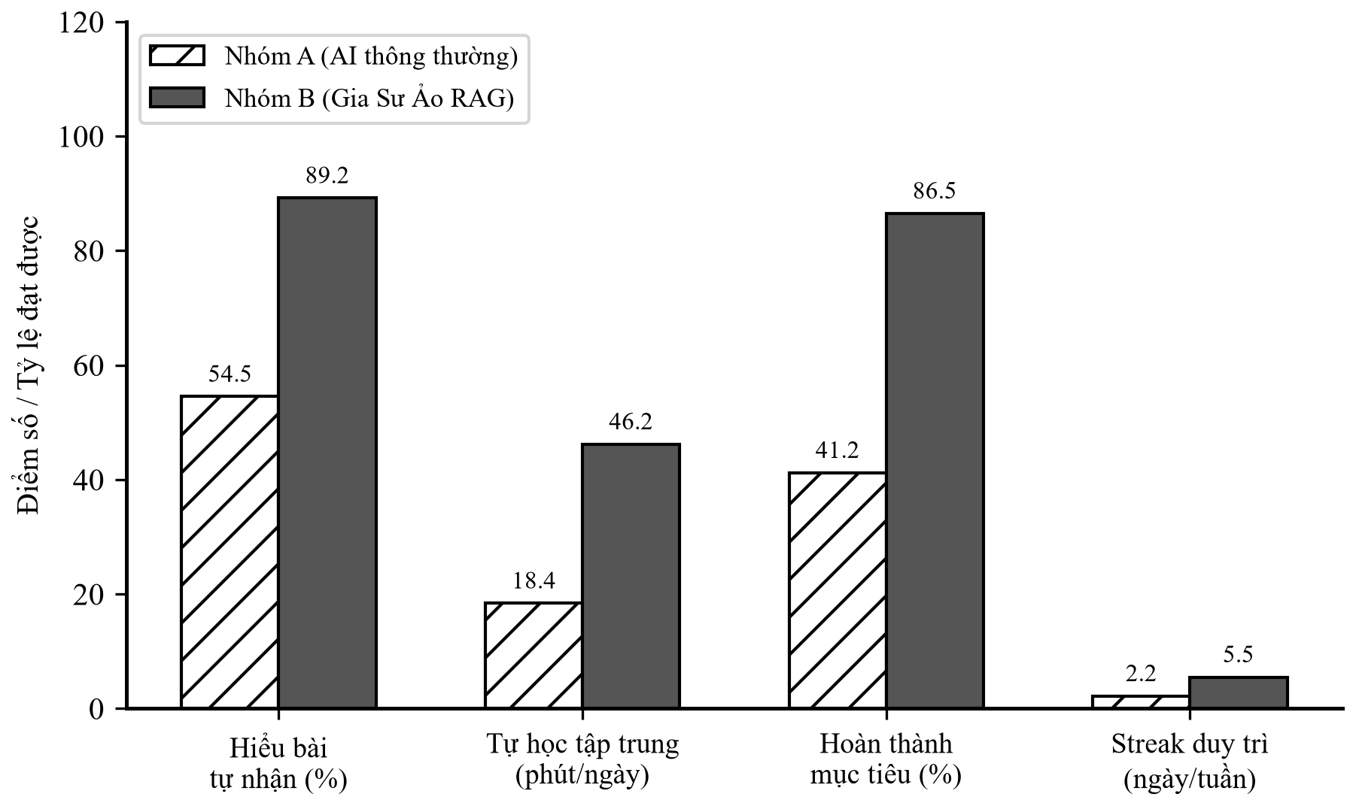
Hình 2: Biểu đồ so sánh chỉ số thực nghiệm đối chứng giữa Nhóm A và Nhóm B
Kết quả thảo luận thực nghiệm chứng minh kiến trúc RAG thích ứng đã khắc phục triệt để hiện tượng trôi dạt ngữ nghĩa và ảo tưởng tri thức của LLM [2]. Thời gian phản hồi truy vấn giảm từ 3.2s xuống 1.5s nhờ vào việc thu hẹp không gian tìm kiếm vector của bộ định tuyến Query Router [3, 10]. Tỷ lệ phản hồi chính xác nguồn đạt 6.4/7.0 khẳng định sự đúng đắn của phương pháp số hóa LaTeX-Mathpix trong việc lưu giữ cấu trúc ký hiệu toán học chéo cấp [5, 7]. Đồng thời, phương pháp Prompt Socratic gợi mở giúp ngăn chặn thói quen sao chép bài giải sẵn có ở học sinh, giảm thiểu từ 82.4% xuống còn 10.5% [8].
4. Kết luận và Hướng phát triển
4.1. Kết luận
Nghiên cứu này đã xây dựng thành công kiến trúc truy xuất tăng cường tạo sinh thích ứng phân cấp nhằm cá nhân hóa việc hỗ trợ học tập cho học sinh phổ thông liên cấp từ lớp 1 đến lớp 12. Bằng cách kết hợp bộ định tuyến câu hỏi, thuật toán tìm kiếm lai BM25-Cosine được tối ưu hóa qua xếp hạng hỗn hợp RRF, bộ tái xếp hạng Cross-Encoder và cơ chế Socratic gợi mở theo vùng phát triển gần nhất, hệ thống đã chứng minh tính hiệu quả vượt trội. Kết quả thực nghiệm đối chứng chỉ ra rằng trợ lý học thuật trí tuệ nhân tạo giúp tăng 151,1% thời gian tự học tập trung, đồng thời kiểm soát tối đa hiện tượng sao chép lời giải thụ động (giảm xuống còn 10,5%). Sự đồng thuận cao từ hội đồng chuyên gia (Fleiss' Kappa đạt 0,76) và các chỉ số định lượng Ragas (độ trung thực 94%, độ phù hợp 91%) là minh chứng rõ nét cho chất lượng sư phạm và công nghệ của hệ thống. Giải pháp này mở ra tiềm năng lớn trong việc phân phối học liệu số công bằng, góp phần thu hẹp khoảng cách địa lý và kinh tế giáo dục.
4.2. Hướng phát triển
Nhằm nâng cao hơn nữa hiệu quả cá nhân hóa học tập và khả năng mở rộng của trợ lý học thuật trí tuệ nhân tạo, các nghiên cứu tiếp theo sẽ tập trung vào ba định hướng trọng tâm. Thứ nhất, tích hợp mô hình Đồ thị tri thức phân cấp [2, 15]. Giải pháp này giúp mô hình hóa mối quan hệ tiền đề - hệ quả giữa các bài học trong sách giáo khoa, từ đó hỗ trợ trợ lý tự động phát hiện các lỗ hổng kiến thức nền tảng của học sinh để dẫn dắt gợi mở lại từ gốc [5, 15]. Thứ hai, tối ưu hóa hồ sơ năng lực động của người học thông qua việc lưu trữ trạng thái tương tác dài hạn, giúp hệ thống tự động tinh chỉnh biên độ gợi ý của prompt Socratic phù hợp hơn với từng mức học lực cụ thể [8, 14]. Đặc biệt, nghiên cứu sẽ phát triển bộ tạo prompt đa ngữ thích ứng nhằm hỗ trợ học sinh dân tộc thiểu số tiếp cận học liệu số thuận lợi hơn. Thứ ba, tiến hành thử nghiệm hệ thống trên quy mô diện rộng đối với các môn học khác nhau, đồng thời nghiên cứu tích hợp trợ lý ảo vào các hệ thống quản lý học tập hiện hành của các nhà trường phổ thông (lộ trình nâng cấp được mô tả chi tiết trong Hình 3). Bên cạnh đó, giải pháp triển khai trên các thiết bị máy chủ biên gọn nhẹ tại địa phương cũng sẽ được khảo sát nhằm tối ưu hóa chi phí đường truyền Internet cho các trường học ở vùng sâu vùng xa.
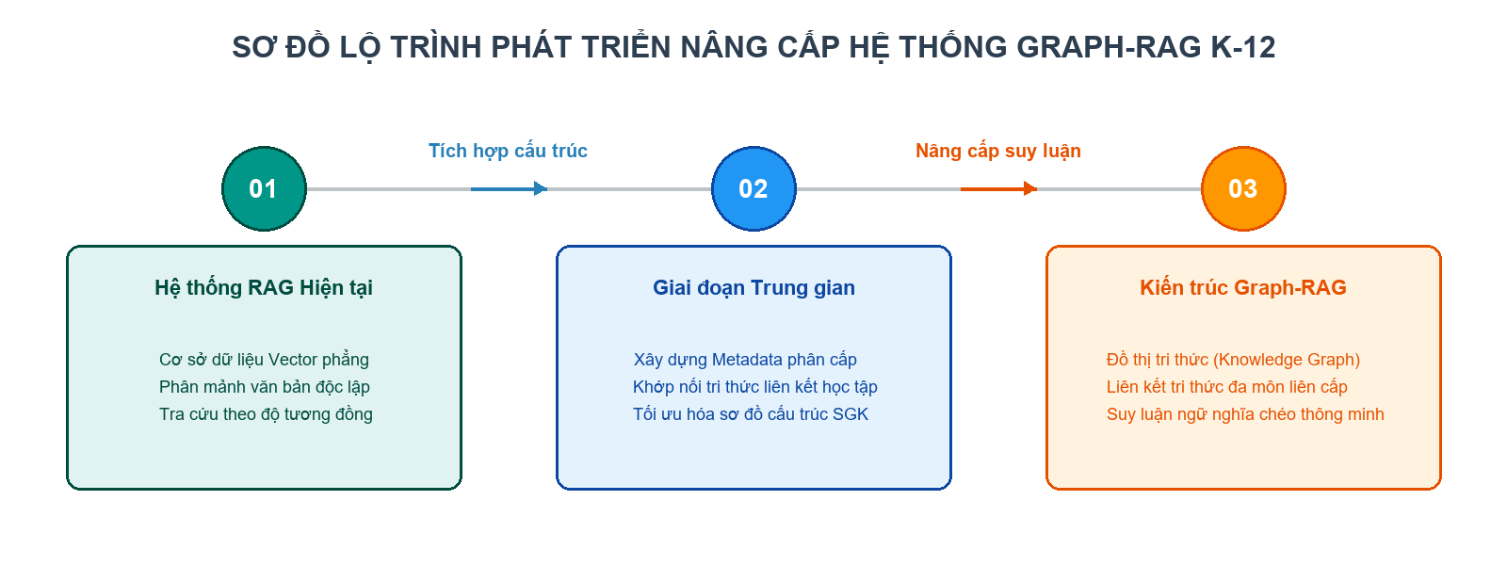
Hình 3: Sơ đồ lộ trình phát triển nâng cấp hệ thống Graph-RAG K-12 trong tương lai

5. Tài liệu tham khảo
[1] Lewis P, et al. Retrieval-augmented generation for knowledge-intensive NLP tasks. Adv. Neural Inf. Process. Syst. 2020, 33, pp. 9459-9474.
[2] Gao Y, et al. Retrieval-augmented generation for large language models: A survey. arXiv preprint arXiv:2312.10997. 2023.
[3] Jeong S, Baek J, Cho S, Hwang S J, Park J C. Adaptive-RAG: Learning to Adapt Retrieval-Augmented Large Language Models through Question Complexity. arXiv preprint arXiv:2403.14403. 2024.
[4] Asai A, et al. Self-RAG: Learning to Retrieve, Generate, and Critique through Self-Reflection. arXiv preprint arXiv:2310.11511. 2023.
[5] Li Z, et al. Retrieval-augmented generation for educational application: A systematic survey. Comput. Educ. Artif. Intell. 2025, 8, p. 100417.
[6] Pan F, Zhou Q, Guo W, Yang H. A survey on retrieval-augmented generation in applications of education and teaching. Proc. 2025 7th Int. Conf. Comput. Sci. Technol. Educ. (CSTE), IEEE. 2025, pp. 803-807.
[7] Shan R. LearnRAG: Implementing Retrieval-Augmented Generation for Adaptive Learning Systems. North Carolina School of Science and Mathematics. 2025.
[8] Liu Y, et al. Discerning minds or generic tutors? Evaluating instructional guidance capabilities in Socratic LLMs. arXiv preprint arXiv:2508.06583. 2025.
[9] Edge D, et al. From Local to Global: A Graph RAG Approach to Query-Focused Summarization. arXiv preprint arXiv:2404.16130. 2024.
[10] Chang E Y. Prompting Large Language Models With the Socratic Method. Proc. 2023 IEEE 13th Annu. Comput. Commun. Workshop Conf. (CCWC), IEEE. 2023, pp. 351-360.
[11] Cormack G V, Clarke C L, Buettcher S. Reciprocal rank fusion outperforms condorcet and individual rank learning methods. Proc. 32nd Int. ACM SIGIR Conf. Res. Dev. Inf. Retrieval. 2009, pp. 758-759.
[12] Xiao S, et al. C-pack: Packed resources for general chinese embeddings. arXiv preprint arXiv:2309.07597. 2023.
[13] Es S, et al. Ragas: Automated evaluation of retrieval augmented generation. arXiv preprint arXiv:2309.15217. 2023.
[14] Kao S, Grant P, Woltering S. Socratic AI in K12 Science Classrooms. Research Square. 2025. DOI: 10.21203/rs.3.rs-8118546/v1.
[15] Cheng X, Zhang Z, Wang J, Fang L, He C, Guan Q, Pan S, Luo W. Education-Oriented Graph Retrieval-Augmented Generation for Learning Path Recommendation. arXiv preprint arXiv:2506.22303. 2025.

